1. Pripravim kartonček velikosti približno 20cm x 10cm.
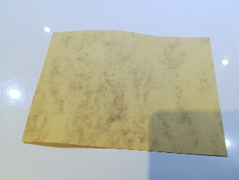
2. Kartonček zgoraj in spodaj prepognem (2 cm), tako da dobim 2 zavihka.
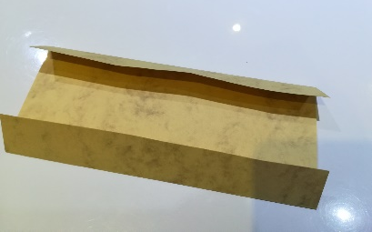
3. V sredinski del vpišem merske enote (po velikosti od leve proti desni, od največje do najmanjše).
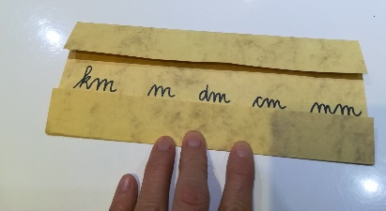
4. Pod zgornji zavihek napišemo puščice s pretvorniki - če pretvarjam iz večje enote v manjšo množim. Pod spodnji zavihek napišem puščice s pretvorniki - če pretvarjam iz manjše enote v večjo delim.
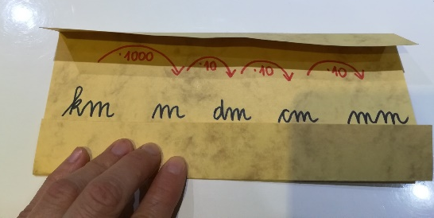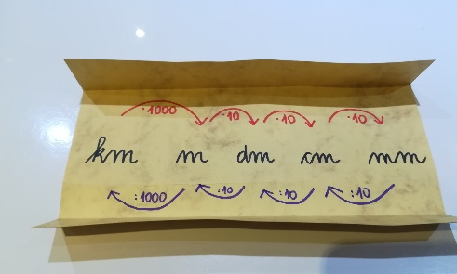
5. Pretvarjam. V začetku si pomagam s puščicami. Ko pretvornike usvojim, zavihke zaprem (z njimi samo preverim rezultat).
